Panasonic Schnurlostelefon KX-TGK220
Festnetztelefon im Avantgarde Design vereint Stil und Komfort
PRESSEINFORMATION
Nr. 15/FY 2017, Juni 2017

Im Überblick:
Schnurlostelefon
KX-TGK220

Avantgarde Design

Beleuchtetes Grafikdisplay
Durchmesser: 3,8cm (1,5 Zoll)
Auflösung: 103 x 65 Pixel

Anrufersperre

Nachtmodus

Integrierter Wecker mit Wochentagseinstellung

Anrufbeantworter mit 18 Min. Aufnahmezeit

Sprechzeit 18 Stunden

Akku-Typ: 2x Ni-MH (AAA)

Bedienfeld: 4-Wege-Steuerung

Reduzierter Stromverbrauch: 0,5 W

ECO Plus Modus: Strahlungsabschaltung im Standby

Standby-Zeit: 200 Std.

Farbe:
Schwarz (KX-TGK220GB)
Weiß (KX-TGK220GW)

Preis: 49,99 Euro (UVP)

Diesen Pressetext und die Pressefotos finden Sie unter www.panasonic.com/de/corporate/presse.html
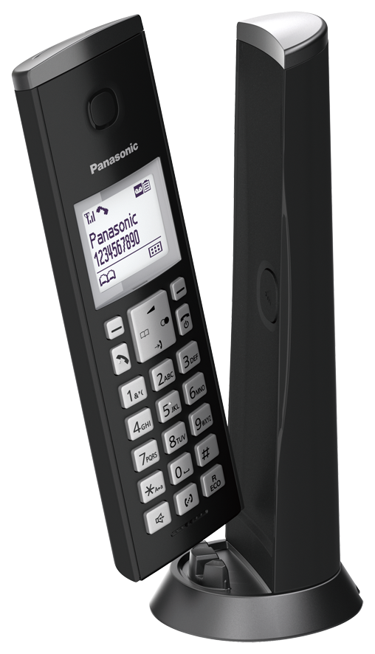
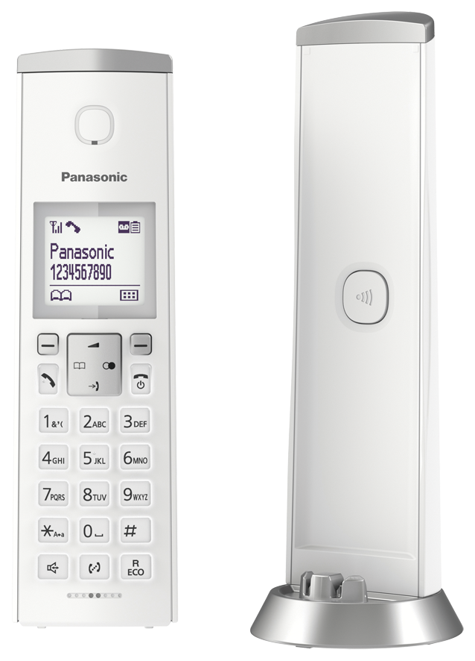
Hamburg, Juni 2017 – Ein Schmuckstück mit Anspruch – elegant und stilvoll fügt sich das Panasonic Festnetztelefon KX-TGK220 in jedes moderne Wohnambiente ein. Das neue Modell im minimalistischen Look ist mehr als nur ein Telefon. Als schickes Wohnaccessoire in Schwarz oder Weiß besticht es durch sein edles Design, bei dem Mobilteil und Basisstation zu einer optischen Einheit aus hochwertigen Materialien verschmelzen. Dabei führt das Telefon Form und Funktion auf überzeugende Weise zusammen. Das KX-TGK220 verfügt über ein gut lesbares, weiß beleuchtetes Grafik-Display (3,8 cm), eine intuitive 4-Wege-Navigationstaste sowie viele, individuell konfigurierbare Komfortmerkmale.

Individuell erreichbar
Das KX-TGK220 bietet viele praktische Funktionen zum komfortablen Telefonieren in bester Sprachqualität. So sorgen beispielsweise die Anrufersperre und der Nachtmodus dafür, dass zuhause die gewünschte Ruhe einkehrt. Die Anrufersperre mit bis zu 50 Listenplätzen weist unerwünschte Anrufe von bekannten Rufnummern, ganze Vorwahlbereiche aus dem In- und Ausland und sogar Anrufer mit anonymer Rufnummer ab. Auch das ungewollte Wählen von gebührenpflichtigen Servicenummern ist von vornherein unterbunden. Für ungestörte Auszeiten unterdrückt der Nachtmodus das Klingeln für einen gewünschten Zeitraum – natürlich auch tagsüber. Wer arbeitet, wenn andere schlafen, kann so am Tag ganz ungestört ruhen. Personen, für die man immer erreichbar bleiben möchte, werden einfach auf eine VIP-Liste gesetzt.
Ebenfalls praktisch: das KX-TGK220 verfügt über einen integrierten Wecker mit Wochentagseinstellung und Schlummer-Funktion. Je nach Bedarf und Gewohnheit kann unter der Woche eine frühe Weckzeit eingestellt werden, während der Wecker am Sonntag wunschgemäß überhaupt nicht klingelt.

Persönlich und praktisch
Auch in Sachen Bedienung setzt Panasonic auf Individualität. So kann beim
KX-TGK220 aus einer besonders großen Auswahl von 40 Klingeltönen eine Lieblingsmelodie gewählt werden. Sollte man einmal nicht erreichbar sein, bietet der Anrufbeantworter eine Aufnahmezeit von bis zu 18 Minuten für viele persönliche Sprachnachrichten.
Mit einer Sprechzeit von 18 Stunden und einer Standby-Zeit von über einer Woche bleibt auch für längeres Plauschen ausreichend Zeit – selbst wenn das Mobilteil einmal nicht in der Ladeschale stand. Hausarbeiten erledigen und gleichzeitig telefonieren? Die integrierte Freisprecheinrichtung des KX-TGK220 macht es möglich. Bei Bedarf kann auch während eines Telefonats auf die Freisprechfunktion umgestellt werden, sodass ein laufendes Gespräch nicht für andere Tätigkeiten unterbrochen werden muss.
Dank einer Bildschirmdiagonale von 3,8 cm (1,5 Zoll) ist das KX-TGK220 mit einem angenehm großen Display ausgestattet. Die weiße Hintergrundbeleuchtung des Displays unterstreicht dabei harmonisch das ansprechende Design und sorgt gleichzeitig für einen gut lesbaren Kontrast.

Modern und energiesparend
Das KX-TGK220 ist kompatibel für den Einsatz von Reichweitenverstärkern, die in Einfamilienhäusern oder großen Wohnungen für gleichmäßig guten Empfang sorgen. Die Telefone unterstützen zudem bei FRITZ!Box Routern (FRITZ!OS 6.69 oder höher) die Rufnummernerkennung und die Nutzung des Routertelefonbuches.

Das neue Panasonic Schnurlostelefon ist mit einer extra Eco-Taste ausgestattet. Ohne ins Menü gehen zu müssen, können Anwender per Knopfdruck die Übertragungsleistung zugunsten einer höheren Reichweite oder einer niedrigen Funkstrahlung anpassen. Im Standby-Betrieb warten Basisstation und Mobilteil strahlungsfrei auf Anrufe.

Preis und Verfügbarkeit
Das Festnetztelefon Panasonic KX-TGK220 ist ab Juni 2017 in den Farben Schwarz und Weiß zu einem Preis von 49,99 Euro (UVP) erhältlich.

Über Panasonic:
Die Panasonic Corporation gehört zu den weltweit führenden Unternehmen in der Entwicklung und Produktion elektronischer Technologien und Lösungen für Kunden in den Geschäftsfeldern Consumer Electronics, Housing, Automotive und B2B Business. In der fast 100-jährigen Unternehmensgeschichte expandierte Panasonic weltweit und unterhält inzwischen 495 Tochtergesellschaften und 91 Beteiligungsunternehmen. Im abgelaufenen Geschäftsjahr (Ende 31. März 2017) erzielte das Unternehmen einen konsolidierten Netto-Umsatz von 7,343 Billionen Yen / 56,3 Milliarden EUR. Panasonic hat den Anspruch, durch Innovationen über die Grenzen der einzelnen Geschäftsfelder hinweg Mehrwerte für den Alltag und die Umwelt seiner Kunden zu schaffen. Weitere Informationen über das Unternehmen sowie die Marke Panasonic finden Sie unter www.panasonic.com/global/home.html und www.experience.panasonic.de/.

Weitere Informationen:

Panasonic Deutschland
Eine Division der Panasonic Marketing Europe GmbH
Winsbergring 15
22525 Hamburg

Ansprechpartner für Presseanfragen: |  | Ansprechpartner für Presseanfragen (PR-Agentur)
Michael Langbehn |  | Julia Bouwman von Brand Affairs
Tel.: 040 / 8549-0 |  | Tel.: +49 (0)40 808114-212
E-Mail: presse.kontakt@eu.panasonic.com |  | E-Mail: julia.bouwman@brand-affairs.de

Anrufsignal bei eingehenden Anrufen verzögert. Auch wirksam bei mehreren angemeldeten Mobilteilen und wenn das Mobilteil nicht auf der Basis liegt.

